川崎支部支部長 山岸一雄 （執筆：山岸））
川崎支部便り 第57号 （2022年10月）
オープンで各自が主役：川崎支部

人生を豊かに（雑学のすすめ）
【道玄坂は与謝野晶子？－11人の母】
道玄坂は鎌倉時代初期の豪族和田義盛の末裔、大和田太郎道玄が界隈で山賊夜盗を働いた、あるいは道玄庵という寺の庵主が、徳川家康に由緒書を出した云々が地名のおこりになっています。同道玄坂上信号の左手に与謝野晶子の歌碑が建っています。与謝野晶子は、1901年（明治34年）に郷里の大阪府の堺から単身上京し、この近傍で鉄幹と所帯を持ったことが、歌碑設置の由来です。処女歌集の『みだれ髪』も刊行しています。
詩歌の革新をめざした寛との新婚生活でしたが、晶子にとって、身心の負担は思いもよらず大きなものでした。歌人として、また妻としての多忙な日々のひとときに、住まいから近い道玄坂の上にしばしばたたずんで、西空の果てに連なる相州の山々を眺めていたのです。その山々の方向にあたる遠い堺の生家を思い、母親を懐かしんだのでした
晶子の恋は不倫から始まり、歌集「みだれ髪」の一種、「柔肌の熱き血潮にふれもせで寂しからずや道を説く君」は、鉄幹に迫った歌であることは、良く知られたエピソードです。63歳で息を引き取るまでの間、約５万首の歌や詩を発表したそうです。単純に計算しても、毎日３～４首の歌を詠んで、発表していたことになります。11人の子供を養うため、原稿料の前借をしつつも、エネルギッシュに生き抜いていった与謝野晶子の活躍ぶりが、目に浮かぶ様です。大の温泉好きでした。
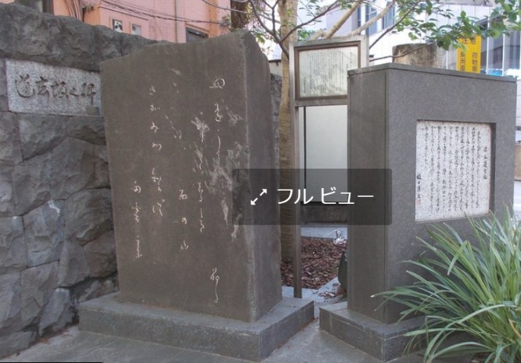
（画像はいずれもYahoo Japanから引用）
川 崎 点 描 ： 川崎支部活動拠点
【（尾山台付近の昔）⑥】
その後、大正12年（1923年）3月に目蒲線が沼部迄開通して便利になり、奥沢駅付近は徐々に宅地化が進みました。これより前、大正6年（1917年）頃の欧米視察から帰国した渋沢栄一氏が田園都市構想を発表し、玉川村、東調布村（現田園調布）を候補地に選定しました。この為、この周辺では安い土地で坪1円位から、高い場所では坪5～6円での買取話が浮上しました（ドイツ村写真）。
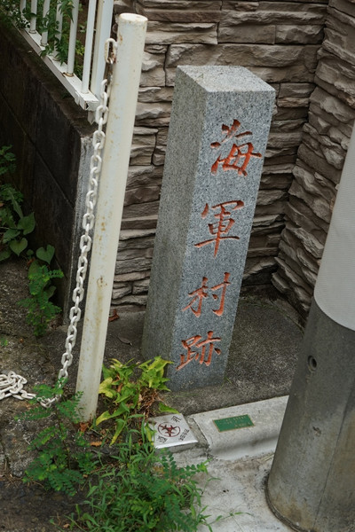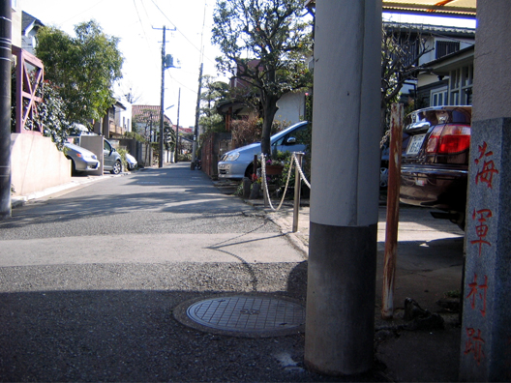
大正12年（1923年）9月1日の関東大震災発生時には、山手線の内側は危ないとの噂な流れ、郊外へと住処を求める様になりました。すでに洗足や田園調布周辺は高値でしたが、その狭間の奥沢は若干安値で虎ノ門の海軍省と横須賀の海軍鎮守府の中間地点なことも有り、海軍士官達がこの奥沢を希望する様になりました。奥沢二丁目の地主原一族は進んで土地を提供し、大正13年（1924年）10月からこれらの海軍士官と借地契約を結びました。最初は5軒でしたが、その後続々と希望者が増加して大正年間には17件にも及び、海軍村と呼ばれ、その後も更に増加して30軒に達しました。各家の敷地は140坪から300坪と広く、当時の地代は1坪8銭と記載されています。どの家も建物はほとんどが平屋なのでゆったりしていますが、関東大震災直後の資材不足で屋根はスレー瓦（屋根等に使用する材料の1つで、天然スレートと人工スレートがある。天然スレートは、粘板岩等を薄板に加工した屋根材で、天然石を使用するので加工も手間がかかり高価である。人工スレートは、セメントと繊維材料を混ぜて、高圧でプレスして厚さ約5mm程度に成型されたもの。）、木材は輸入材（米材）を使用しています。
この様に短期間で数多の軍人が住む様になったのは、海軍軍人の親睦団体である水交社から資金が借りられたことと、殆どが水交社指定の大工に依頼したことによると思われます。この軍人の家庭では女中を置いていたので、子供達は勉強に専念出来、学校での成績も優秀であったという事です。この軍人達は海軍でも主計関係の仕事に携わる人々が多く、終戦時の階級は中将、少将が半数位で、他は左官級（ほとんどは大佐）でした。
終戦時の空襲では昭和20年（1945年）5月24日の空襲で2件が罹災しました。その後、世代は変わっても、今も16軒の家族がそのまま住みついています。一方、同じ大正13年（1924年）頃実業家で大学教授であった原熊吉氏がドイツ留学から帰国して、海軍村の北側（奥沢2-45）の一角にドイツ風の家を建築しました。その後も欧米から帰国した人々がいずれもこの近くに洋風の家を4～5軒建築しましたが、特にドイツ風の建築物が目立ったので、近状の方々はここをドイツ村と呼ぶ様になりました。このドイツ風建築はモダンな二階家で、当時からテーブル、椅子、中にはベッドを使用する生活をしていました。原氏は昭和4年（1929年）から一期間玉川村村会議員にもなりました。
海軍村とドイツ村の人々は道路を境に源平の様に分かれて、運動会（かけっこが主だった様です）を催したり、野球の試合をしたりして親睦をはかりました。また地主とも仲が良く、この海軍村は今も昔の建築の面影を留めていますが、ドイツ村の方は殆どその跡は無くなりました。（参考：海軍村は奥沢駅から約10分、自由が丘駅から約15分。）
田園都市の建築の基準は、1. 他の迷惑となる如き建物を建造せざること。 2. 障壁はこれを設くる場合にも瀟洒典雅のものたらしむること。 3. 建物は三階建て以下とすること。 4. 建物敷地は宅地の五割以下とすること。 5. 建築線と道路との間隔は道路幅員の二分の一以上とすること。 6. 住宅の工費は坪当たり百二、三十円以上にすること。そして、これらの「理念」及び「建築の基準」は現在の田園調布において「社団法人田園調布会」及び大田区都市計画による「田園調布憲章」「環境保全についての申し合わせ」及び「大田区田園調布地区地区計画」などにより受け継がれています。
（画像はYahoo Japanから引用）
支部の活動
①2022.04.16（土）：第19回講演会。（機械工学OBでコンサルタント会社経営 小林政徳氏）
（独立する技術者のためのノウハウ集―稼ぎ方、やり甲斐、楽しみ方）
（二子玉川 夢キャンパス 14時から 無料）（終了）
②2022.07.16（土）：第20回講演会。（経営OBで奥沢地誌保存会会長 染野和夫氏）
（「旧玉川村を構成した区域の現在の町名の由来と沿革）及び「自由が丘の沿革」）
（二子玉川 夢キャンパス 14時から 無料）（終了）
③次回の講演会は2022.10.29（土）（牟田准教授）（原子力発電所の安全設計とリスク論の観点から見た今後の在り方について） （夢キャンパス14時開催＋ZOOMのハイブリッド）
＊この原子力発電所の安全設計とリスク評価は、牟田先生が日本で唯一の研究者です。
ご存じですか
【脳の退化を防ぐにはビタミンEとEPA】
心臓病があって、脳血栓の心配もある人の最も大事な栄養的なアプローチは、ＥＰＡとビタミンＥです。特にビタミンＥは、出来るだけ大量に摂ると良いです。脳血栓で多いのが、血流が再開するたびに脳の神経が大量に壊れていくことです。一過性の虚血が起こった時、身体はそれをカバーしようと、血流がもう一回流れるようにします。この時、症状は消えているけれど、実は再び血液が流れた時に大量の活性酸素が発生します。そして、神経細胞が徐々に死にます。
それを唯一防ぐことが出来るのがビタミンＥです。だから心房細動や弁膜症の人は、どんな薬を飲んでいてもビタミンＥやＥＰＡは絶対必要です。

次号もお楽しみに。
皆様のご意見・ご感想をお待ちしています。（連絡先：k_yamagishi@6kou.co.jp 山岸宛）

